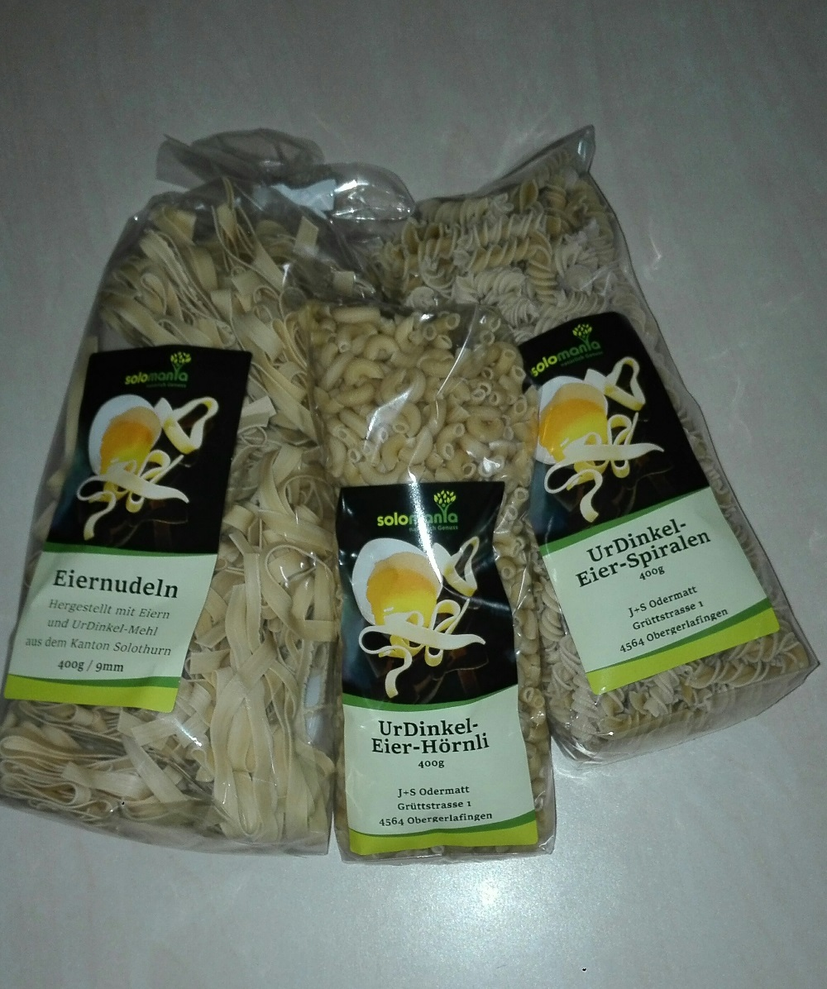
leckere Teigwaren mit unseren Freilandeiern und Urdinkelmehl aus dem Kanton Solothurn

5.-/Pack

